培训时间/地点：
2025年11月19~20日（星期三 ~ 星期四）/上 海
收费标准：￥4000/人
- 含授课费、证书费、资料费、午餐费、茶点费、会务费、税费
- 不包含学员往返培训场地的交通费用、住宿费用、早餐及晚餐
课程收益：
1、通过实例，让学员掌握正确组织经营数据的方式，为分析做足准备
2、掌握Excel经营数据分析及可视化呈现的操作方法
3、掌握三表一图的思维方式
4、高效规范的制作出专业的工作型商务演示文稿
5、在PPT中实现用数据说话的呈现方式，并实现数据与Excel 数据源同步更新
参训对象：
- 经常操作Excel软件，希望提升数据处理和分析能力的人群
- 有数据分析需求的部门和人群
- 需要制作数据看板的部门和人群
- 需要制作工作型商务PPT的人群
- 用PPT进行汇报和展示的人群
学员要求：
- 有一定的Excel操作基础
- 会用常用函数
- 可以独立制作PPT幻灯片
上课要求：
- 学员自带电脑和鼠标
- 最好按照Office 2016以上版本的办公软件（如果是WPS，一定用最高版本：WPS Office）
- 面授课程不可同步线上，也不可以对课程录像录音
授课形式：
知识讲解、案例分析讨论、角色演练、小组讨论、互动交流、游戏感悟、头脑风暴、强调学员参与。
学习成果展示：
学习前的数据和PPT效果：
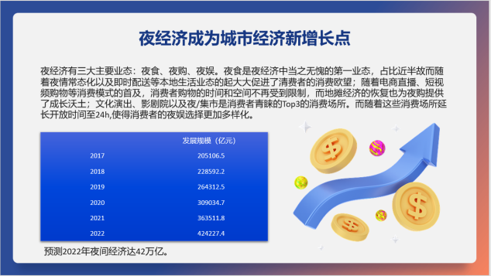
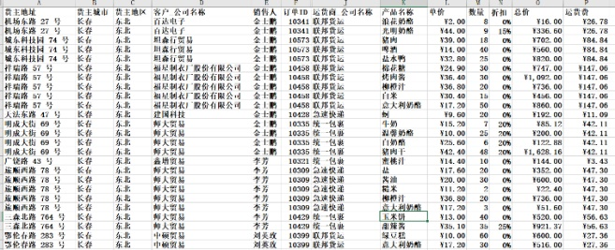

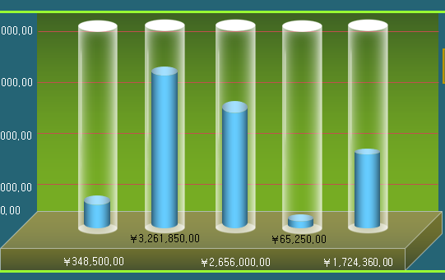
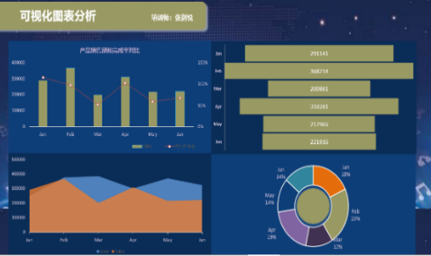
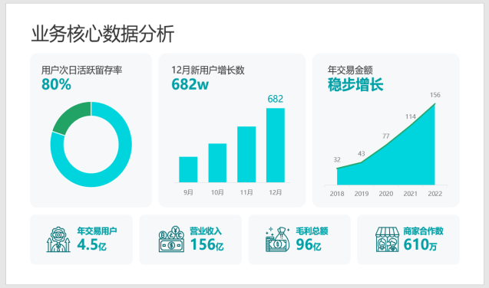
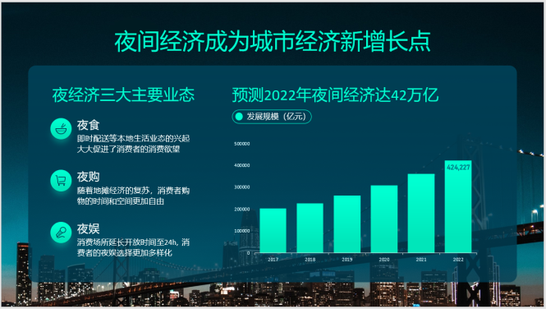
再来看看学习和应用了数据分析并通过PPT实现可视化分析呈现的效果
课程大纲：
Excel 数据分析和可视化呈现（1天）
第1部分 数据组织与高效应用
- Excel必备操作技巧
- Excel数据分析的基础——组织数据
- 管理数据的5条忠告（经营数据该如何进行管理和存放）
- 为数据分析做足准备（超级表）
- 巧妙使用绝对引用, 相对引用和混合引用，快速输入大量的计算公式
- 名称的运用（建立“模块化”工作模式）
第2部分 Excel 多表交互查询
- 直接引用和间接引用
- 单条件查询 / 多条件查询
- 在Excel中实现数据多表间交互查询效果（根据所选信息，调取对应表中的内容）
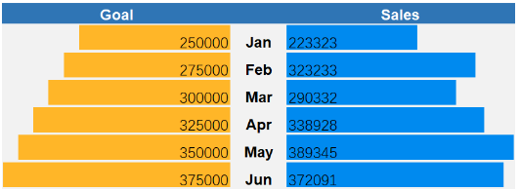
第3部分 Excel数据分析和报表建立
- Excel 超级表和数据透视表配合
- Excel 数据透视表同比 / 环比分析
- Excel 数据透视表切片器和日程表分析
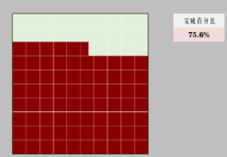
- Excel 数据透视多表联动分析
- Excel BI 商业报表和动态数据看板的制作
第4部分 数据分析可视化呈现
- 条件格式的运用
- 条件格式和条形图
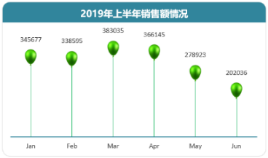
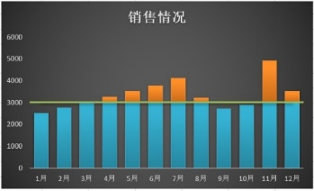
- 条件格式和热图
- 条件格式和方箱图
- 经典图表可视化
- 柱图 / 折线图 组合
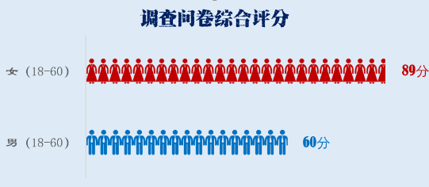
- 双轴图表的配合
- 图形和图表的结合
- 高级组合图表

PowerPoint 数据化沟通焦点思维设计与应用（1天）
第1部分 数据化沟通演示文稿的设计理念
【01】制作“工作型”演示文稿的核心目标是什么
【02】实现数据化沟通PPT的三个维度
- 逻辑（结构逻辑 / 演示逻辑）
- 规范（……）
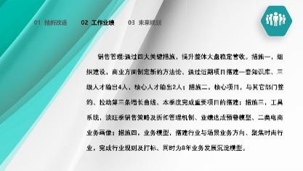
- 设计（……）
第2部分 如何将数据化沟通幻灯片中的 文字 进行有效表达
【01】段-句-词-字
- 什么才是有效的表达方式
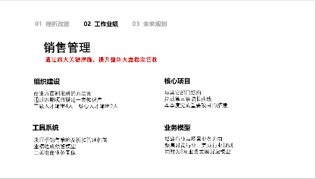
- 如何处理文字中的“段-句-词-字”
【02】寻找信息逻辑
- 什么是有效“关键词”
- 什么是有效“数据”
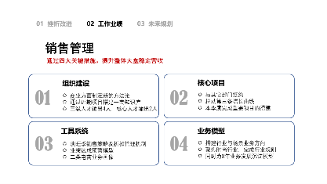
【03】按层级梳理和表达
- 字体-字号-颜色的功效
- 画框的神奇功效和效果
第3部分 如何将数据化沟通幻灯片中的 数据 进行有效表达
【01】幻灯片中用表格进行多数据对比
- 显性表单在幻灯片中的应用
- 隐性表单在幻灯片中的应用
【02】幻灯片中用图表进行多数据对比
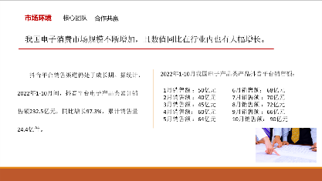
- PowerPoint图表制作方法与技巧
- PowerPoint图表美化设计
- 真假图表的使用
第4部分 用 图形 和 图片 配合达到更强的幻灯片效果表现力
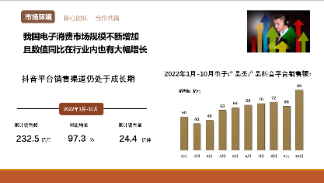
【01】幻灯片图形的运用
- 利用图形突出焦点
- 图形的绘制经验和操作技巧
【02】幻灯片中的图片运用
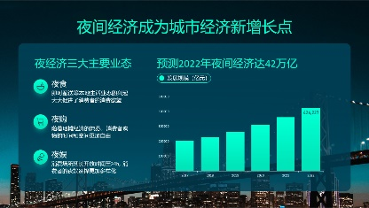
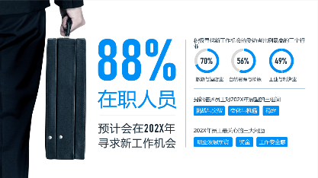
- 图片外观的裁剪
- 图片效果表现力的设计
【03】幻灯片中图片和图形的配合
- 组合图形的运用
- 蒙版和图片的结合图形
讲师介绍：张老师 Office解决方案专家
- Microsoft 资深授权培训师/高级培训师
- Office培训29年
- 培训企业超过1000家；培训学员超过300,000
- 著书13本
- 媒体专栏超30篇
曾经担任
- 北京新东方学校办公软件部经理
- 《计算机世界》大学教学总监
现在担任
- 《电脑爱好者》杂志社高级顾问
- CAC网络化办公首席培训专家
- CAC职业培训与就业促进专家委员会专家
- 人力资源和社会保障部中国就业培训技术指导中心认证首席专家讲师
张老师讲授 Office 课程29年，一路见证了微软的发展成长，在2002年就获得了微软认证专家讲师。版本从最早的Office 97一直讲到了当前的Office 2019 ，学员来自各行各业，积累了大量的实际问题和案例。
总结自己多年的教学经验和实践技巧，先后在清华大学出版社出版《IE & FrontPage实用教程》、《Word & PowerPoint实用教程》和《办公软件操作技巧》；在电子工业出版社出版《练好套路成高手-Excel商务应用实战精粹》、《新电脑课堂——Access数据库应用》、《新电脑课堂——Office 2003在企业中的应用》和《新电脑课堂——PowerPoint 在企业中的应用》等书籍。
在计算机世界报、电脑爱好者杂志撰写专栏，在多份刊物发表专业文章超过100篇。
直接服务过的企业客户400余家

- 南车集团
- 伊利实业集团
- 飞鹤奶粉
- 圣元乳业有限公司
- 哈尔滨啤酒有限公司
- 新华人寿保险
- 泰康人寿保险
- 湖南中烟
- 《培训》杂志
- 双鹤制药
- 中国电信集成电路
- 华锐风电科技有限公司
- 中科院机关
- 中科院40多研究所
- 中科院大学
- 北汽福田汽车

- 安利（中国）
- 杜邦红狮
- 中国联通
- 中国移动
- 海信集团
- 澳柯玛集团
- 青岛马士基集团
- 中国知识产权局
- 海克斯康集团公司
- 京华时报社
- 联想集团控股有限公司
- 电脑爱好者杂志
- 艾默生过程控制
- 中外运敦豪公司
- 汉高集团
- 博西华电器
- ……
- 新闻集团
- 卡夫食品
- 纳贝斯克（中国）
- 欧盟驻中国代表处
- 丰田汽车销售有限公司
- 北京电视台
- 北京广播电台
- 招商银行
- 兴业银行
- 杭州银行
- 南京银行
- 光大银行
- 华夏银行信用卡中心中信国安公司
- 中信证券
- 华夏基金

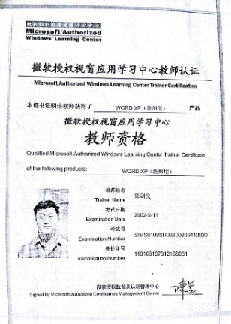
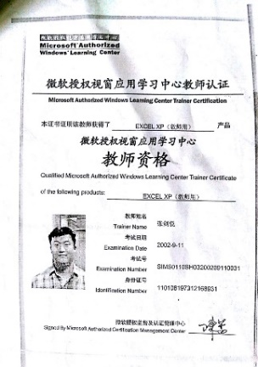
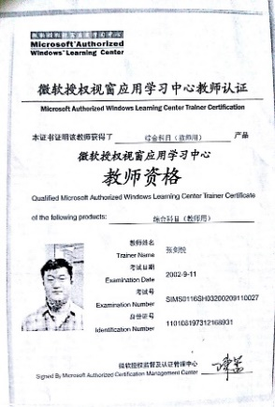


Office 各学科 微软教师资格证书

